怀化市民族学校教育质量年度报告

前 言

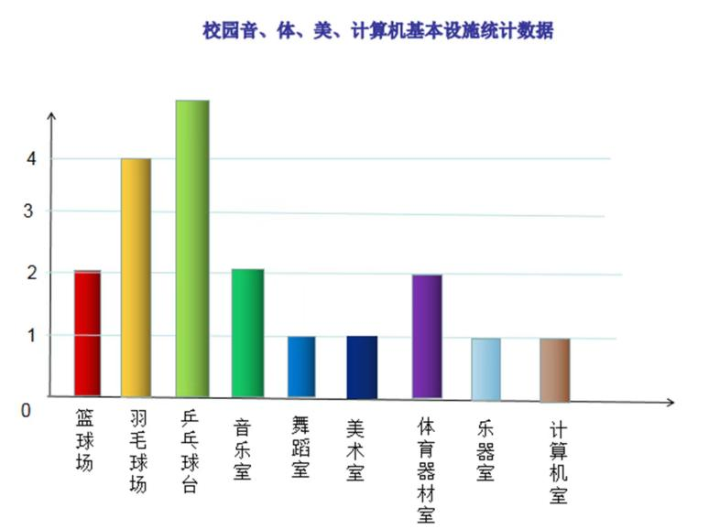
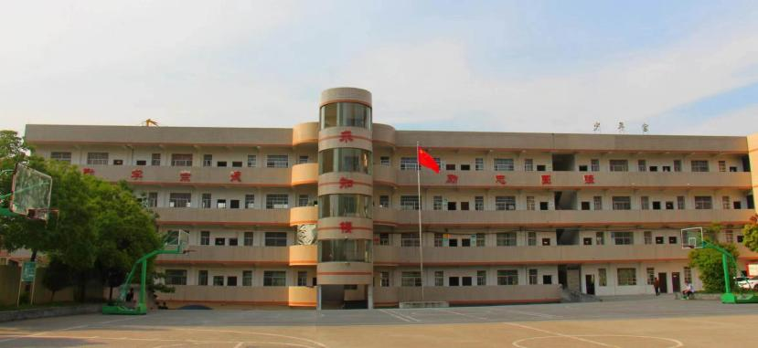
怀化市民族学校是经怀化市教育局批准，省教育厅备案的全日制寄宿、封闭管理的民办中等职业学校。学校位于怀化市正清路，占地面积近70亩，学校校园环境优美，教育教学设施齐全，拥有计算机机房、多媒体教室、声乐教室、美术教室和书法教室等教育教学设施。学生宿舍每间有空调、卫生间、热水沐浴，衣柜、晾衣台等设施，满足了学生生活条件。设有计算机应用、民族音乐与舞蹈等9个专业，近年来，学校始终坚持“特色办学，内涵发展”办学思路，以国家大力发展职业教育为契机，狠抓学校管理，切实提高教学质量，创新发展的特色办学之路。
做好学校年度报告工作，是完善中等职业教育质量评价制度，促进学校加强教育教学诊断与改进，加强和改进德育工作全面提高人才培养质量的重要举措；是学校向社会宣传办学理念和办学成果，展示学校风采风貌和办学特色的重要途径；是促进学校加强信息公开、回应社会关切、接受社会监督的重要体现。对于促进学校与社会沟通，强化校企协同育人，推动学校加强学校管理和育人，全面提高人才培养质量具有重要意义。
为此，学校在编制过程中高度重视，实行分级负责、分步实施、持续改进的原则，各部门分别完成对应项目的内容，交由部门负责人审核，上校行政审批，最后校董事会终审完成。
学校中职教育的特色是积极打造王牌专业计算机专业，使学生在学好文化知识的同时，对专业知识的应用学有所得，学有所用，能够更好的适应现代IT行业的时代需求，稳步促进升学与就业。

一、学生发展质量
（一）党建引领。
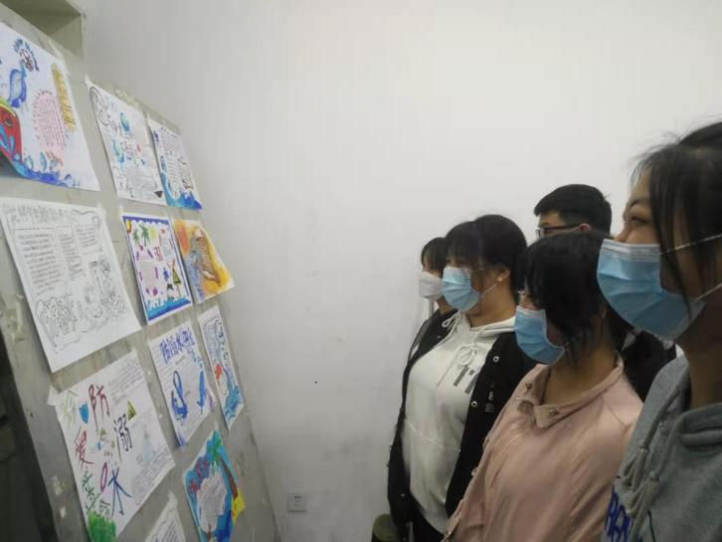
学校现有党员2人。校党支部以“两学一做”等党员教育活动为契机，组织全校党员干部学习习总书记系列重要讲话精神及党的二十大会议精神，深入贯彻中央省市各项决策部署；组织收听收看党的二十大报告；加强党风廉政建设，严格执行《党员干部廉政准则》和中央八项规定，以廉政文化进校园和创先争优活动为抓手，开展廉政文化示范点建设，定期组织廉洁行政、依法从教、规范办学自查自纠，开展廉洁教育征文等活动，进一步增强自廉意识；完善党风廉政建设考评体系，强化党风廉政建设专项考核；结合日常工作和生活，教育党员发挥模范作用；围绕“厚德强技、双馨育人”党建品牌建设，鼓励广大党员干部争先创优，争创党员先锋岗。
学校一学期平均展开3次各种技能大赛。让每个专业的学生都有机会参与，增加实操经验。

（二）立德树人
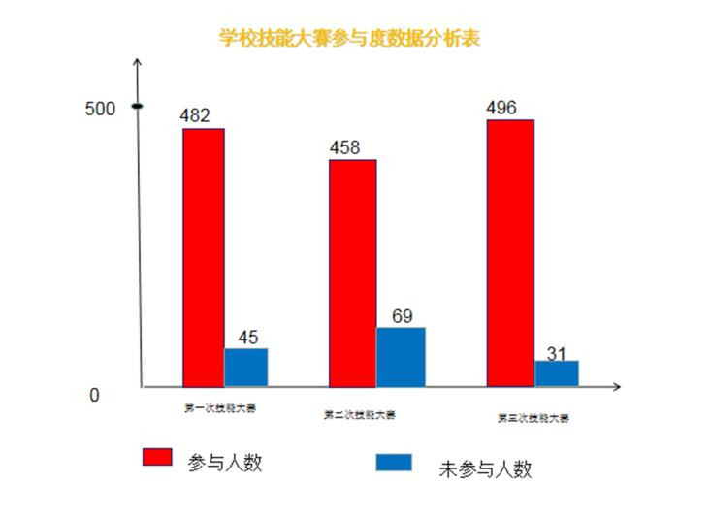
1.德育课实施情况。学校按国家要求开设德育课程，加强德育体系建设，德育课程设置科学。开设《职业生涯规划》、《职业道德与法律》、《心理健康》、《弟子规》等课程，全方位构建德育课程架构，全时段多层次对学生进行德育课程教育。
2.创新德育工作、创建积极向上、文明和谐校园。学校一直以来把德育放在教育教学的首要位置。坚持以育人为本、德育为先、能力为重、全面发展，把立德树人作为教育的根本任务，自觉遵循教育教学规律和人才成长规律，切实把学生的思想品德和职业道德教育放在教育教学工作的首位常抓不懈。
一是大力开展理想信念教育。突出以爱岗敬业为重点的职业道德教育，用中国特色社会主义核心价值体系引导学生树立正确的世界观、人生观和价值观，成为有责任心、有正义感、有奉献精神的人。
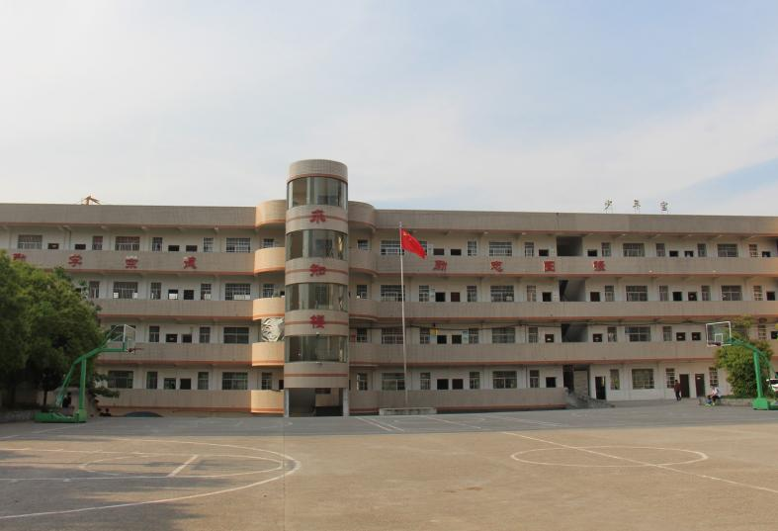
二是加强德育活动课程建设。按照国家规定的德育课程，不断完善德育内容和要求，改进德育方式方法，继续开展班级班干值周制度，组织好跑操运动、各种球类比赛、趣味运动会、文艺活动等寓德育于实践教育、体验教育、课堂教学，提高德育的针对性和实效性。
学校共计标准篮球场2个，羽毛球场4个，乒乓球台 4个。基本上满足了学生的运动需要。

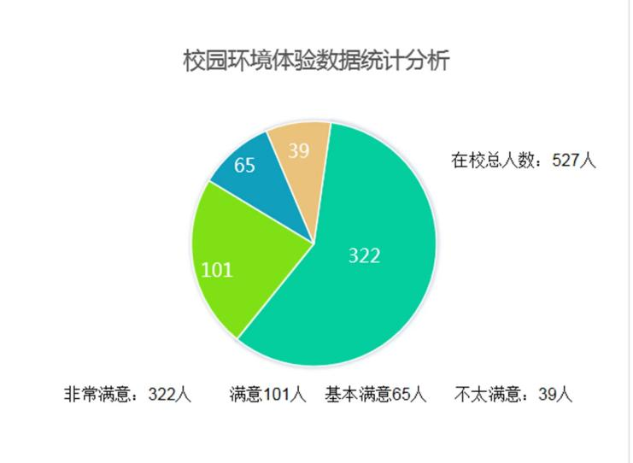
三是着手制定实施学校德育工作督导评价标准，建立全员育人制度，形成人人育德、课课育德、处处育德的新机制。
- 校园文化建设，组织形式多样校园活动，以活动育人。学校定期举行趣味运动会、
每学年都会开展校园运动会，全校班级的篮球赛、羽毛球赛、乒乓球赛等。对学校环境满意度调查：非常满意：322人，满意101人，基本满意65人，不太满意：39人。

- 国学经典诵读、球类比赛、棋类比赛等活动。注重加强学生社团建设，引导学生自我发展、自我管理。通过开展丰富多彩的社团活动，为学生提供展示自我的舞台和感恩师长、扶贫助困、服务社区、服务社会的机会，让学生充分发挥自己的兴趣爱好和个性特长，增强了学生的自信心，促进了学生社会主义核心价值观的形成，促进了学生的发展与成长，同时提高了学校的社会服务能力和影响力。
（三）在校体验
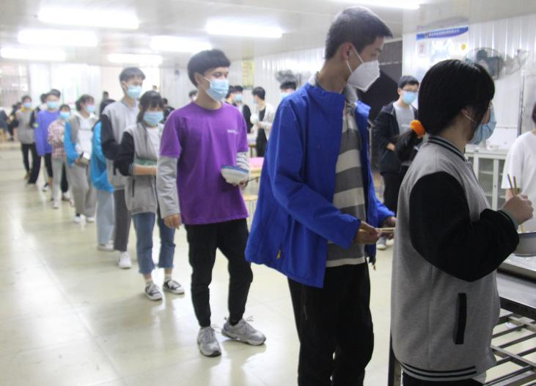
根据学校管理规定，每个学生在学期结束前发放相关调查表对学校各项工作满意度进行调查。通过随机取样进行数据分析，学生理论学习满意度为89%、专业学习满意度为92%、实习实训满意度为 95%、校园文化与社团活动满意度为92%、生活满意度95%、校园安全满意度为98%，毕业生对学校满意度为100%。
学校共有9个打餐窗口，可以快速、高效的满足学生的就餐需要。每一餐做到两荤一素一汤，满足了学生的营养需求。
毕业生对学校满意度调查对比统计表
2021年毕业生对学校满意度情况（人数）
无法评估 | 不满意 | 比较满意 |  | 满意 | 非常满意
1 | 1 | 26 |  | 10 | 3
2022年毕业生对学校满意度情况（人数）
无法评估 | 不满意 |  | 比较满意 | 满意 | 非常满意
0 | 0 |  | 27 | 14 | 12

（四）就业质量
2021年，学校各专业就业率均为100%，与去年持平；对口就业率95.4%，较上年增加3.4个百分点；初次就业起薪每月3000元，与去年持平。
年度 | 专业就业率 | 对口就业率 | 初次就业起薪
2021 | 100% | 92% | 3000
2022 | 100% | 95.4% | 3000
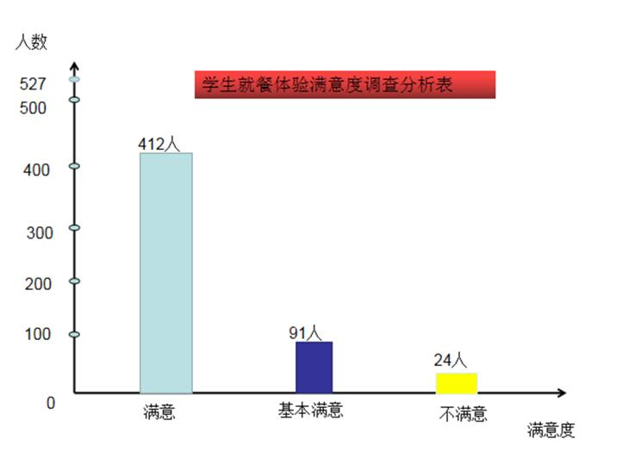
（五）创新创业。早在2020年，学校就明确将培养目标确定为“培养具有创新精神、专业技能、创业能力和适应社会能力的实用人才”。但是追求这个目标的过程却很艰难：大多数教师的来源还是“从学校到学校”，专业课教学还是停留在“从书本到课堂”的阶段；供师生参与校内实训的设施设备资源匮乏，企业和学校进行合作的意愿不强；师生缺少开展创业创新活动的平台。

二、教育教学质量
（一）专业建设质量
1.人才培养方案调整：严格按照“三部曲”进行。学校各个专业（群）每年按照教育部和教委有关精神和要求进行人才培养方案修订。2022年，学校根据《教育部关于职业院校专业人才培养方案制订与实施工作的指导意见》文件内容，对各专业的人才培养方案进行了修订，在培养目标与培养规格、课程设置、学时安排、教学进程总体安排、实施保障、毕业要求和人才培养方案制定框架等方面均有不同程度的修订。每年的人才培养方案修订工作严格按照“三部曲”进行：首先进行人才的社会需求调研，其次召开专业指导委员会听取意见建议，其后方开展人才培养方案修订。有助于确保人才培养方案修订工作的严肃性、有效性。
2.专业评价指标动态评价，与专业设置挂钩。2022年学校出台专业评价指标，基于高职教育特色、系统指标互相独立、定量为主定性为辅和充分利用公共信息的四项原则，形成适合学校专业实情的《学校专业建设与发展评价指标体系》。该指标体系能够对各专业建设情况进行定量结合定性评价。2022年，各专业制定了专业教学标准，在教学内容和课程体系安排上更加体现与职业岗位对接、中高职衔接，理论知识够用，职业能力适应岗位要求和个人发展要求。
3.各专业进行课程诊断：每年修订课程标准。学校每年进行课程标准修订，2020年在课程标准中融入课程思政的内容。2022年完成课程的课程标准修订，融入创新思维和创新意识培养的内容，进一步推进“职业化”课程标准的建设与实践。
4.专业建设的基础在于教学，推进课后当堂评价。学校的教学过程监控从一堂课、一次作业、一个项目、一门课程开始。学校利用信息化技术手段，以“学习通”授课平台为支持，2022年逐步推进学生对每一堂课进行课后当堂评价，已达到30%的课程在一次课教学结束时学生当堂评价，超过70%的学生完成课堂评价，课堂评价率稳步提高。
5.专业建设的教师培训加强：主题与专题结合开展培训。2022年学校师资培养着重于提升教师的教学改革能力和信息化教学水平，采取“两题”形式开展。
一是教务处发布教研活动的主题，各专业和学科教研室结合主题每学期开展至少4次教研活动，均有记录。
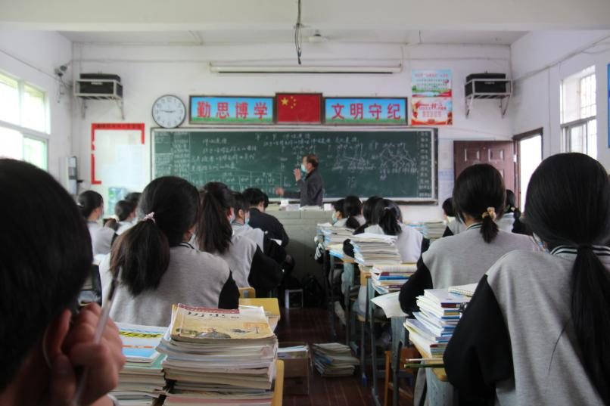
二是专题化教研培训，如信息化教学能力、课程思政、创新创业教育教学改革等专题培训，2022年有近30位教师参加多个不同专题的培训。

（二）课程建设质量
为进一步深化学校教育教学改革，以服务为宗旨，以就业为导向，按照国家改革发展示范学校的要求，坚持以习近平新时代中国特色社会主义重要思想为指导，紧密围绕学校的办学定位，牢固确立人才质量观，遵循中等职业学校教育教学规律，适应现代职业教育的发展趋势，体现先进的教育理念，切实推进教材创新。课程的建设要依托课程改革和课程的建设，努力建设一批体现我校学科专业特色和学科水平、反映最新科学技术发展，能得到国内职业教育同行认可的教材。教材建设必须全面反映教学内容的改革与更新，充分体现优秀教学经验和最新科研成果，优化结构，突出特色。通过课程建设，抓好重点教材，全面提高质量，突出我专业特色，力争系列配套，逐步建设立体化教材体系。力求做到统筹规划、全员参与、全程实施、整体推进、重点突破，提升教育教学实效，推进学校发展。
（1）由学校教务处牵头，课程建设领导小组办公室负责拟订课程动态管理、专业教研组负责具体建设的系列制度，学校其余涉及部门可协助系部进行相应的建设工作，建立起良好的课程建设运行与管理机制。
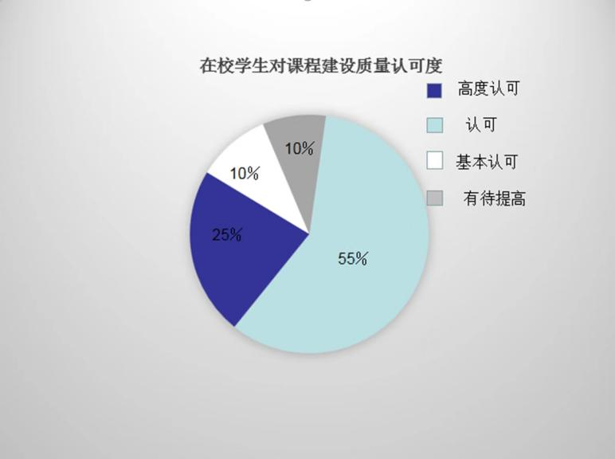
（2）课程建设小组定期召开专题会议，通过调研、参考、研究讨论、领导评价验收等方法共同完成各阶段建设任务。
（3）课程建设领导小组办公室对课程建设专项经费的预算、使用、效益，制定一个经费预算、经费使用监督及效率评估办法以保障项目建设经费规划合理并按建设要求分步、及时足额投入，使用效率高。
（4）各部门及系部涉及教师高度重视课程建设工作，做好课程的论证、申报、管理、检查与评估等工作，尤其要确定合适的教材建设负责人并为教材建设工作创造有利条件。课程是一个综合性系统工程，要充分调动广大教师的积极性，扎扎实实把课程建设工作落到实处。
（5）课程建设成果视为同等级教科研项目，根据学校有关规定予以奖励。
（6）课程建设作为国家示范建设的重要内容之一，是学校的头等大事，其成果可记入相应教师业务档案，作为学校评选学科带头人、优秀教师及教师职称评定的重要依据。
（7）学校在教学设施设备建设中，优先满足课程建设项目的需求；并建立课程网络平台，为教学资源的共享提供支持。
（三）教学方法改革
1.加强校领导队伍建设，充分发挥班子成员的主导作用。
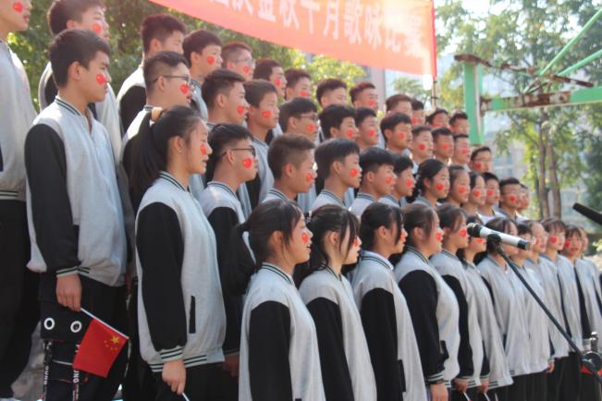
（1）作为一支较年轻的校领导班子，面临着实践高效课堂、提高成绩和特色校创建、校园文化建设的多重压力，我们通过学习，虚心听取中心校领导的意见，大大提高领导管理业务水平。此外，还经常向一些兄弟学校请教，学习一些好的经验和有效的管理方法。还经常带着问题学习现代教育理论，学习学校管理，学习外校先进办学经验和管理经验，不断提高理论水平和管理能力。
学校对教学方法进行了优化改革，尤其是语文课程教学改革后效果作为显著。

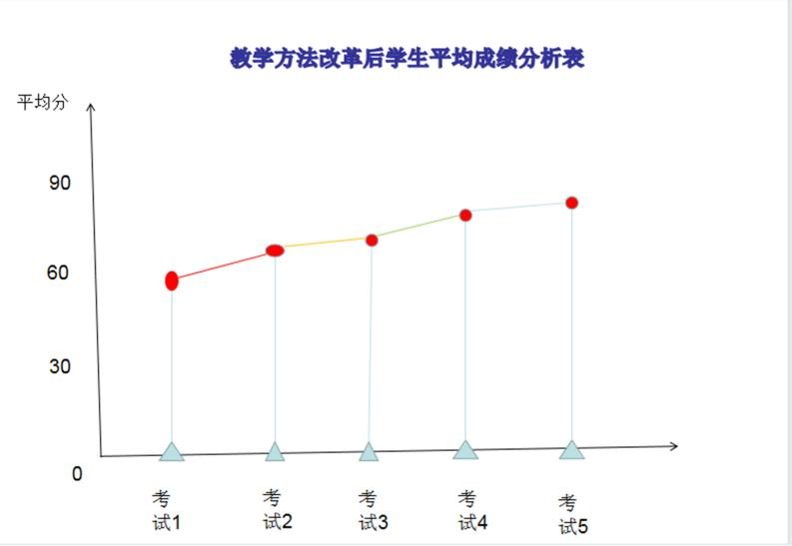
（2）一年来，领导班子团结一致。学期初，领导深入分析学校的教学情况，制订出各项工作计划、规章制度。做到有章可循，心中有数。指导教师制订出切合本班实际的班主任工作计划，行之有效的教育教学工作计划，并热心帮助、指导年轻教师工作，大胆进行了课堂教学尝试。一学年来，在领导的直接指导下，全校教师业务能力及教学热心有所提高，教学风气等方面受到上级和周边村民群众的肯定和好评。
中职三年级1班语文平均成绩逐步提高。学生的知识更加扎实牢固。
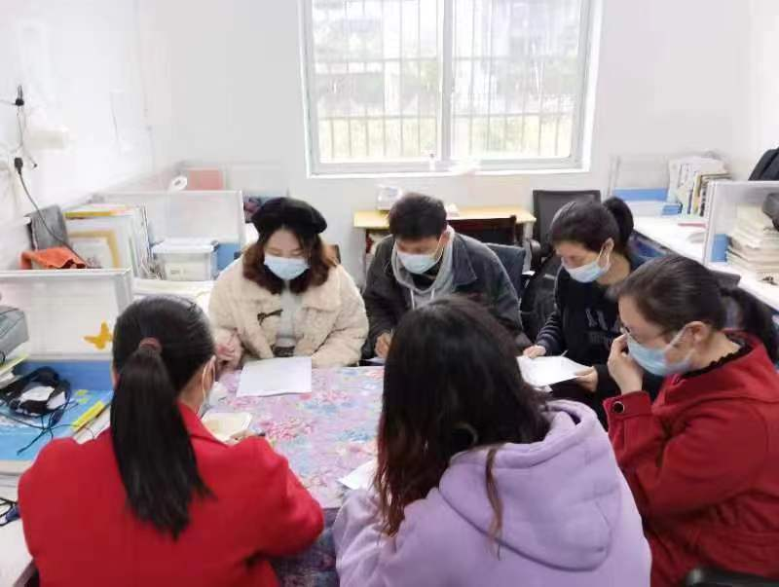
（3）学校领导有强烈事业心和高度责任感，每天都是早到校、晚离校，以校为家。校长唐元卫以校为家，兢兢业业，把学校的各项工作管理得井井有条。在全校师生的共同努力下，成功通过的教研室的教学督导评估工作。积极推动和组织家访工作，深入了解家长对学校的工作意见，及有关教师的教学态度等情况，做到学校、社会、家庭的有机结合。
2022年学年，学校加人8名新教师，为了让这些新教师更好、更快的适应中职教学，学校教务处对新教师采取了拜师模式，老教师一对一带新教师。

（4）加强教学管理，全面提高教学质量是学校领导义不容辞的职责。学期一开始，领导带头完成各项常规任务，带头担课。深入学习、领会中心校提出的以“先学后教”为中心的教学模式，以“还课堂给学生”为中心，以提高学困生为抓手，切实推进教学理念、方法、模式的改革。领导班子深入课堂听课，了解教学改革的动态，掌握教学第一手材料，为深入指导课堂教学作依据；在领导的带动下，教师相互听课、评课已蔚然成风，大家实实在在地研究课堂教学微观领域经常面临的问题，发表意见，交流困惑，提高了教研组的凝聚力和研讨能力。
2.重视队伍建设，培养优秀师资。
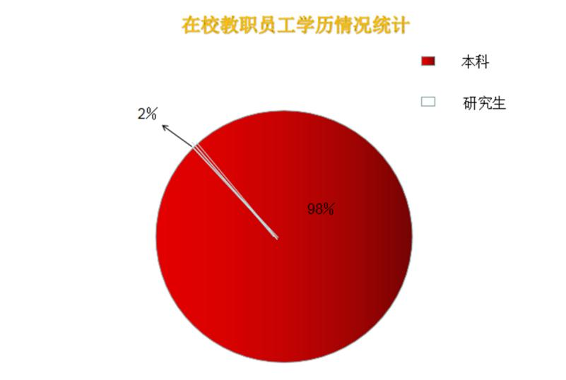
（1）师资力量的雄厚与薄弱，直接影响学校的教学水平。一年来，学校注重对教师队伍的建设。首先加强职业道德修养，开展教师政治业务学习与网络教研。在教师队伍中，也或多或少存在一些问题。以不断提高教师管好班为重点，不断激发其教学的积极性，使青年教师迅速成为教学骨干和学科带头人。
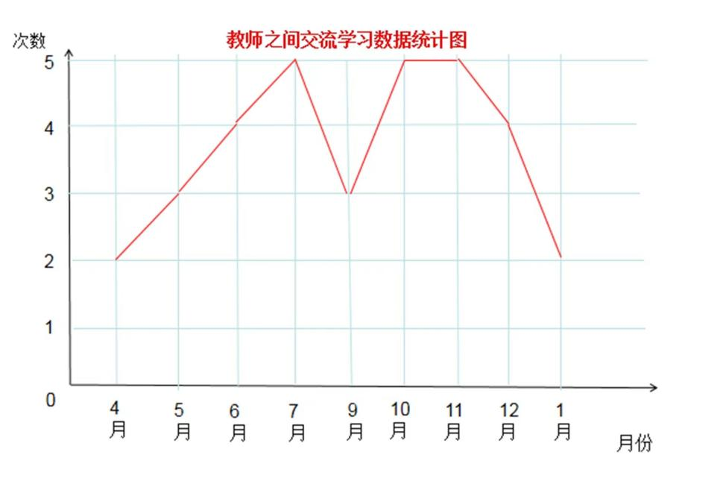
（2）在教师管理上，以教职工考核、绩校工资的发放为契机，学校切实把教师的管理制度落到实处，坚持坐班制、考勤制，出勤与教职工考核、绩效工资直接挂钩。学校涌现出了很多以刘红艳老师、张丽兰老师为首的爱岗敬业、以校为家的模范。
3.加强德育工作，建设文明校风。德育是五育之首，本学年度学校成立了德育工作领导小组，专门制订了学校德育工作计划，并开展一系列活动进行德育教育。
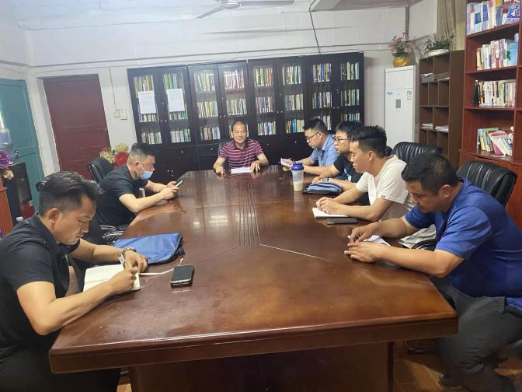
（1）通过校会、主题班、团队、社团活动开展各种教育。
（2）坚持升旗仪式，在国旗下进行五爱教育。
（3）充分利用纪念日对学生进行思想政治教育。
（4）优秀班级评比制度中把学生德育作为评比的一项内容。
（5）要求教师认真上好品德社会课，强调教师应细致耐心做好后进生、顽皮生的转化工作。
（6）充分发挥党团组织的作用，开展各种活动，以团委为依托，开展主题教育、慰问活动等进行德育教育。
4.教学工作是学校的中心工作。
（1）积极开展了教研活动。全体教师参与听课和研讨交流，上好跟进课，并就教学中的问题探讨出解决办法，真正起到了教研的作用。
（2）实行月考制度。除了积极参加市教育局组织的考试外，学校还安排自己学校的月考。并鼓励教师自己出试题，对学生每月学习情况进行考核。每次考试都要求学生单人单桌，教师轮换监场。坚决杜绝学生抄袭他人试卷，让他们明白只有平时努力学习，才能取得优异成绩。每次月考设班级学习标兵和进步奖两种奖励。鼓励学生平时努力学习。
5.教学常规是教师开展日常教学工作的准则，良好的管理体制是我们顺利实施课程改革、提高教学质量的重要保证，因此，我们始终抓实抓好，重点做了几点工作。
（1）严格按《新课程设置方案》，开齐、上足，教好每一门课程，不随意增减，严禁语数英占用艺体科。每一科到期末都有考核并把成绩上交主任室。
（2）做好学籍管理工作。随着省学籍管理系统的升级并投入使用，使学籍管理的维护不再只局限于纸质，使学籍的管理进入信息化、规范化、科学化的时代。所以必须认真学习和掌握相关知识和技能，才能适应时代发展的要求。
（3）进一步规范和强化教学常规检查工作。本学年，主任室每月底进行一次教学常规检查。不同年级，不同科目有不同要求，每次检查前教导处提出各项常规工作量，要求老师做到有质有量地完成各项常规工作。每次检查后，针对在检查教案、作业批改、听课中存在的问题，在周前会上公布，表扬优秀，指出不足，面对面提出整改意见，真正做到服务于广大师生。
（4）以“学生”为中心点，规范学习行为着力抓好学生的“规范”教育。从学生的基础文明行为，养成教育的训练抓起，抓纪律，抓常规，抓行为。本学年狠抓学生早读及晚自习、班主任跟班及文明班评比。效果非常好。
（5）结合学校的特色创建，积极开展各项竞赛活动。通过竞赛有利于提升一所学校的办学层次，从侧面可以看出一所学校的教学质量和办学水平。有朗读比赛，写字比赛，作文比赛，作业展评，手抄报比赛，趣味运动会等。通过以上一系列竞赛活动，培养了一批具有一定特长的学生，为今后参加高一层次的竞赛活动奠定了基础。也极大地推动和促进了学校的特色创建。
（6）加强毕业班的教学管理力度，做好升学、就业引导工作。一个学校的教学水平，无不从毕业班展现出来。自上学期以来，学校提高对毕业班科任的要求，同时又给予支持鼓励。加强学生的基础知识的掌握、加强毕业班的思想教育、召开毕业班学生座谈会、加强毕业班的毕业模拟考核等以提高毕业班成绩，给学生未来的发展打下基础。
（四）教材建设质量
教材是体现中职教学内容和教学方法的知识载体，是进行教学的基本工具，也是深化教育教学改革，全面推进素质教育，培养创新人才的重要保证。因此，搞好教材建设与管理工作，对于提高教学质量，培养高质量人才具有十分重要的战略意义。教育部明确提出中等职业校教材建设的指导方针是：加强组织领导，加大资金投入；实施精品战略，抓好重点规划，注重专业配套，促进推广运用。为贯彻落实这一指导方针，使教材建设再上新台阶，更好地满足教学工作的需要。学校根据教材建设的要求，积极研究探讨搞好教材建设和管理的有效措施，并取得一定成绩。
1.领导重视，管理到位。教材建设和管理工作是学校教学工作中的重要环节之一，学校领导一直高度重视此项工作。在组织上，对教材建设实行跟踪管理；在管理上，实施层层把关，责任到人，选派责任心强的教师负责各级教材建设和管理工作；同时，学校在人、财、物等方面给予大力支持，保证了教材工作的落实
2.教材建设，特色明显。“我国中等职业教育逐步实现了办学形式、人才培养模式和规格趋于多样化，学校的课程设置和教学内容也随之做出相应调整。作为教学内容改革成果重要体现形式的教材，其多层次、多样化特点将更突出，以满足不同类型、不同层次人才培养的需要。学校在校重点课程、教改立项和教材立项的共同带动下，一年来学校教师参加主编校本教材（包括教学辅助用书）达10本以上。
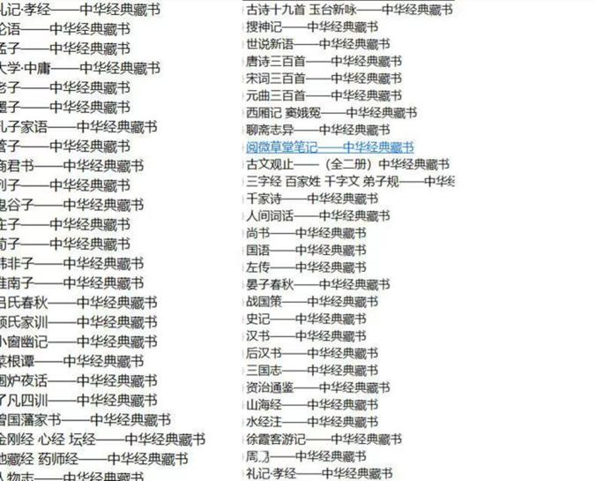
3.教材选用，保证质量。在《中等职业学校教材工作规程》中明确指出“要重视为本校开设的课程选用高质量的、不同特色的教材。不得片面地强调提高学校教材的自编率。对于不具备自己编写高质量教材条件的课程，应积极选用外校编写的质量较高的教材。”为此，学校重新修订了教材选用管理办法。要求各学校应根据课程需要对教材进行择优选用。要尽量选择深受师生欢迎的公认的优秀教材，优先选用国家教育部、部委、省市教育局部门经过专家评审推荐的优秀教材，特别是“面向21世纪全国中等职业学校课程教材。部分教师还结合实际，对优秀教材在结构纵横的布局、内容重点的选取、示例习题的设置等方面进行最佳选择，掌握合理的分寸和比例，使之符合培养目标和教学大纲的要求。经过师生在教学过程中的共同努力，使优秀教材的使用达到事半功倍的教学效果。
（五）数字化资源建设。从根本上利用数字教学载体，改革教学思路，重新设计教学模式，通过数字化教学进一步提高学生的学习兴趣与动手能力。
2022年学校开始建设电子图书馆，目前电子图书馆共计有电子图书320册。
1.数字化教学打破传统教学的思想，根据课程的教学内容，知识要点对课程进行重新设计，采用适当的数字教学载体开展教学，把数字化教学与课程紧密的结合起来。把几个相关的知识点结合在一起，形成新的模块，以一个数字教学载体展现出来，既有利于学生的直观认识，也有利于教学内容的展开，既将数字教学融入课程，也提高了教学效果。
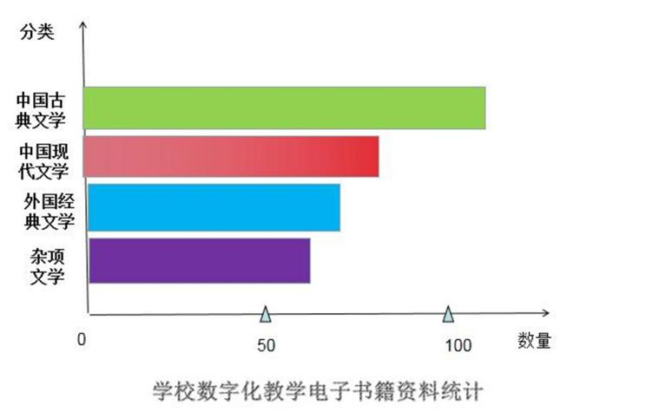
2.数字教学充分利用现代化的信息技术。在课堂教学中，充分利用多媒体数字技术。在课件准备中，充分使用视频，动画，声音等多媒体信息，丰富教学内容，活跃课堂气氛。在教学过程中充分利用教学软件，并能利用数字技术开发系列课件，开发教学软件等。
3.在课外充分利用网络资源，利用网络平台开展网络教学，实现资源共享，加强与学生的沟通交流。充分利用先进的信息化技术，把例如博客，微薄等载体作为交流平台，充分使用智能移动终端，促进学生的学习。数字化教学与传统教学比较，最本质的区别就是改变了学生的学习方式。在传统教学模式中，一直都是教师讲，学生听，教师问，学生答，学生处在一种被动学习的状态中，而在数字的教学中，学生才是教学的主体，学生主动学习才是最好的教学模式。在数字化教学中，多媒体信息的引入，使学生对问题有了直接的认识，对教学内容的兴趣提高了，更愿意去思考问题的解决方法。重新设计过的教学模块，能够引导学生更好的进行学习。教学软件的引入，提高了学生学习的积极性，锻炼了学生的动手能力。课外的数字资源平台，为学生的课后复习与课外自学提供了条件，锻炼了学生的自学能力。当然，传统教学方法手段中的一些优点，也应该继承下来，与数字化教学结合起来更好的开展教学。比如，在我们在教学过程中使用PPT课件，动画视频的时候，适当的讲解辅助适量的板书，能够更好的帮助学生去理解问题，解决问题，这是需要充分结合起来的。
（六）师资队伍建设
1.师德建设是提高教师队伍质量的前提。
（1）坚持政治、业务学习制度，教师每双周政治学习，单周业务学习，学习形式采取集中与自学相结合，学习与研讨交流相结合，并认真记好各种形式的学习笔记，结合教育教学实际写出学习体会。每学期末学校对教师的学习进行评价，并列入教师考核项目，每学年教师完成政治、业务学习笔记各一本。
（2）在制度上规范教师的师德。我们每一学年都要与所有老师签订〈师德师风协议书〉，对教师的师德师风作出明确的要求：比如不乱办班、不乱收费，不歧视不排斥学习困难的学生，不体罚心罚学生，不冷眼对待家长，不向家长索要财物等。如果有违反师德师风的行为，学校将按照协议书中的规定，作出严肃的处理。在学习中提高，用制度来规范，用舆论来约束，对教师既晓之以理，又动之以情;既宣传法律法规，又提倡奉献精神，是我们学校加强师德建设的成功经验。精研业务是提高教师队伍质量的关键。要提高学校的教育质量，首先要提高教师的育人水平。我们一手抓学习，一手抓研究，面向全体，突出骨干，循序渐进，在较短的时间里让教师的工作能力有了迅速地提高。
（3）加强学习，让学习成为教师的需要。随着知识经济时代的到来，随着信息经济的日渐迫近，终身学习已经成为我们生活和工作的重要内容。所以，我们学校总是利用各种机会和各种形式，向老师传达新的观念，传递新的信息，引导教师要加强学习，及时“充电”。
（4）让学习成为学校的制度。我们对教师理论学习的内容和学习量都作出了明确的规定。要求教师的理论学习必须以教育理论为主，要自己的学科教学密切联系。为了激励和督促教师学习理论，我们还定期举行开展“教师教育教学反思谈”，为教师提供展示自我的机会，为教师搭建相互交流切磋的平台。通过新思想、新知识、新方法、新技术的学习，教师普遍转变了教育观念，调整了自己的知识结构，优化了自身素质，增强了教育的底蕴，提高了教育质量。
2.加强研究。
（1）坚持开展好常规研究。教师的工作是富有创造性的工作，是极具研究性的工作，让教师把自己的一切教育教学行为都纳入研究的范畴中，这是实践先进教育思想的需要，也是落实新的课程改革精神的需要。我们的具体做法是：推行集体备课制度，提高备课质量。我们对集体备课提出了明确的要求，必须坚持个人研究和集体研究相结合的原则，即：钻研教材——写出教案——集体研究——修改使用——课后反思。集体备课不仅把教师从繁重的工作量中解脱了出来，而且提高了备课的质量，充分发挥了集体的作用。写好教学反思和案例评析，让教师在总结中提高。我们坚持要教师每一堂课上完以后都要写教学反思，及时总结教学教程中的得失;还要求教师每一个月都要写一篇案例评析，以这样的方式梳理自己一月以来的教学实践。通过这些做法，让教师时时、处处都处于研究之中。
（2）全力抓好教育科研。如果说科学技术是社会发展的第一生产力，那么教育科研就是学校发展的核心力量，通过开展教育科研，把学校工作中的问题专题化，课题化，增强工作的研究性，目的性，并且让一批骨干教师参与到研究中来，这对提高教师的研究水平，加快教师的专业化成长是非常重要的。这些年，我们先后编写了《开心农场》校本教材，开展了《农村中小学学生倾听能力的提高》培养与研究，通过这些科研课题的研究，我们把素质教育的方针贯彻到了教育实践中，把新课程改革的精神落实到了具体的教学过程中，培养了一大批教师，让他们成长为了学校的骨干力量，为学校今后的发展奠定了坚实的基础。
（3）建立激励机制是提高教师队伍质量的保证。建立有效的激励机制，是我们长期开展好教师继续教育，提升教师队伍质量的有力保证。我们相继建立了“教学质量奖励方案”，择优外派学习制，青年教师优质课比赛，“同上一节课”活动，青年教师成长师徒结对制。这些制度的建立健全，充分地调动了教师们参与学习、参与研究的积极性。由于我们高度重视教师队伍的质量建设，千方百计地抓好了教师的继续教育，终于让全校教师的工作能力有了明显的提高。
（4）加强教师继续教育，提高教师队伍专业化水平。认真完成继续教育的学习任务，提高知识、业务水平。按照我市继续教育工作会议精神，及有关配套文件，认真执行学校教师继续教育计划和校本培训计划。学校安排好教师的面授学习、外出培训，将继续教育成绩作用考核、晋级、聘任、奖励的重要依据，建立制约、奖励机制。
加强全员培训的力度，根据教学实际的需要，学校领导按计划对全体教师进行培训，构建全员参与的培训体系。本学年，学校组织全体教师参加全员网络培训和远程继续教育培训，全体教师都能积极参与，学以致用。
3.加强骨干教师队伍建设
学校重视，把骨干教师队伍建设作为学校重点工作来抓，纳入工作计划，纳入学校工作日程、纳入学校办学规划。营造氛围，提高全体教师思想政治素质和职业道德修养，通过整体水平的提高促进骨干教师队伍的形成。
加大骨干教师培养力度，为骨干教师成长创造条件。坚持每学年开展“青年教师教学比武竞赛活动”、举办“同上一节课”竞赛活动、风采杯课堂教学评优活动，提高教师专业技能，加大压力，使骨干教师在实践中得到锻炼与提高。
创造条件，让骨干教师“走出去、带回来”。选派优秀教师参加市、地、省骨干教师培训班，并要求参加学习者把好经验带回校，传给教师，写一篇学习心得体会，作一节汇报课或专题辅导。通过压担子促进骨干教师的成长。
为骨干教师搭设展示的平台。积极争取市、地级上课机会，把专家请进学校为骨干教师做重点指导。通过名家指导，使教师变得更聪颖更博慧，更激发他们强烈的进取心。
积极发挥骨干教师的示范作用，每学期安排骨干教师作展示课或进行教学辅导，使他们的先进理念和宝贵经验与全体教师共享。
指导青年教师学会做自我发展设计，教师根据自己的实际情况，制定“个人自我发展三年规划”及学年“自我发展计划”，转换教师心理视角，发挥教师发展中的主体作用，使教师充分体验职业的价值、人生的价值。
4.加强领导、落实责任、确保投入。
组建教师队伍建设领导机构，由校长任教师队伍建设第一责任人，任教师队伍建设领导小组组长，由校委会其他成员任副组长，由各校及各部门主管领导任组员。把教师队伍建设列入重要议事日程，制定有导向性、可行性、时效性的具体政策措施。加大教师队伍建设投入，每年筹措两万元的教师专项奖励基金，通过政策激励、榜样激励、荣誉激励，实现教师充分而自主、全面而有个性的发展。挖掘教师的潜能，弘扬教师的个性，激发教师生命的活力，提升教师生命的价值。
（七）校企业双元育人
1、党建引领，形成长效机制和制度保障。在当前深入贯彻党的二十报告关于“完善现代职业教育和培训体系，深化产教融合、校企合作”精神，大力推进职业教育现代化发展的背景下，为了保障“校企合作，双元育人”的长效运行，学校领导高度重视前期的调研工作，多次带队深入企业一线，对各项工作岗位的作业流程进行详细的考察，并成立校企合作委员会，制定了一系列“双元”育人管理制度。
2、精准对接，人才培养内容与企业需求高度融合。学校与企业围绕学生就业意向和企业需求共同制定人才培养计划，明确每位学生的岗位职责，认真进行安全培训，实际操作，事故处理等项目，在保证安全的基础上充分提高学生们动手能力，为企业和社会培养更多高素质人才。学校本学年共有93位学生进行“双元”育人模式的学习。学生在企业实习期间的具体管理以企业为主导，充分发挥企业的自主性，使学生能够沉浸式感受企业员工的工作生活状态，同时学校为每个企业安排2名骨干教师定期到现场对学生进行协助管理和协调指导，从而有效提升学生的培养质量，不断满足企业对专业技能人才的需求。
3、合作共赢，构建校企命运共同体。学校与企业构建多种产教融合平台，形成校企专业共建、课程共担、教材共编、师资共享、基地共用的“五共一体”模式，充分发挥校企各方优势，建立长期战略伙伴关系，拓展产教融合、“双元”育人的广度和深度，形成校企命运共同体。百舸争流千帆竞，借海扬帆奋者先。民族学校将继续践行“校企合作、产教融合”的人才培养模式，坚持工学结合、知行合一，不断总结“双元”育人经验，推动校企全面加强合作，打造一批高水平校内外实训基地，为全市，乃至全省培养更多、更好的高素质技术技能人才。

三、国际合作质量（无）

四、服务贡献质量
（一）服务行业企业
1.实践“校企合作专业教学+公司实习+正式入职”的“订单式培养”模式。
2.与企业深度合作，实现联合培养。企业现场专家参与制定入芷教学方案；开设专题讲座，植入企业文化；完成相关专业课程的学习；满足学生真实企业岗位技能培训的要求；选拔合格的学生进入企业实习；根据综合考核聘用合适的学生为正式员工。形成专题讲座+在校专业课学习+公司实习+正式入职的“订单式培养”模式。按照专题讲座+考核、组建“企业先进人才班”+在校专业课学习两年+公司实习一年+正式入职'的培养流程，实现“订单式培养”目标。
3.2022年上学期人才班29名学生通过正式进入企业实习，在公司实习半年时间内学生稳定，生活工作愉快，深受企业好评。本学年41名学生通过企业面试录取组建了企业先进人才二班，“订单式培养”规模逐步提高。
（二）开展校企合作
1.由企业现场专家、工程技术人员、技师、课程专家、专业教师组成专业建设委员会共同制定、实施人才培养方案，实行企业实习和学校专业技能模块教学的'工学结合'培养模式。
2.本学年学校共派出200多名学生4名指导教师带队到这些企业为期3到6个月的教学顶岗实习。行政管理人员、专任教师先后10多人次到这些企业通过问卷调查、与一线工人技术人员交流进行调研了解农业行业各工种职业岗位的专业技能相关知识要求、职业素养、工作职责、工作任务、工作要求、工作标准，工作过程，企业文化、产品开发、生产组织管理过程，及现场'6S'管理标准及要求。为下一步学校基于工作过程的课程体系开发与实施奠定了良好的基础。
3.通过校企合作教学顶岗实习，学生的职业意识、职业素养、专业知识、基本技能都有较大提高，在实习中初步具备了顶岗生产的能力，学生在生产、服务第一线接受企业管理，在实际生产岗位上接受师傅手把手的教学，和企业员工同劳动、同生活，切身体验严格的生产劳动纪律、一丝不苟的技术要求，感受劳动的艰辛、协作的价值和成功的快乐，使顶岗实习与就业接轨。也对培养学生的组织纪律观念、良好的职业道德、认真负责的工作态度，以及艰苦朴素的生活作风、团结协作的团队精神和坚定乐观的生活态度都有极大的帮助。这些企业已成为学校学生的实习就业基地。
4.校企合作“服务就业、服务经济、服务企业”积极开展劳动力技能、高技能培训。
（1）提升专业服务社会的能力，积极拓展技能培训的领域和项目，努力推动区域经济建设的发展。积极服务怀化市产业群；探索构建农村劳动力转移培训服务的长效机制。
（2）通过今年的校企合作实践证明，“工学结合、校企合作”，是发挥学校和企业各自优势，共同培养社会与市场需要的人才的有效途径。校企双方互相支持、渗透、双向介入、优势互补、资源互用、利益共享，是实现职业教育现代化、人才培养模式改革，促进生产力发展、使教育与生产可持续发展的重要途径。也是促进科技、经济及企业发展的有效手段，为培养生产、建设、管理、服务一线“技能型”人才的提供保证。校企合作也是一项具有重要意义的公益事业，是贯彻科教兴国和人才强国战略，促进>和谐社会建设的有益实践和重要举措。同时在努力探索职业教育校企合作新模式的同时，更需要加快完善法律规章，明确企业参与职业教育的责任与义务，推进职业教育校企合作的持续发展，提高职业技能人才培养质量，增强服务经济社会发展的能力。

（三）服务地方发展
1.认清形势，时刻牢记“民族要复兴、乡村必振兴”。明确乡村振兴战略在实现中华民族伟大复兴中的重要作用；明确学校要建设特色鲜明的应用型中职学校，服务地方是题中应有之意，也是必由之路，我们应当有所作为，做出应有贡献。
2.把握路径，紧紧围绕四条主线展开工作。
一是服务基础教育，坚持点面结合，以点带面，创造服务地方基础教育的特色和优势。
二是服务乡村振兴，从人才培养、技术支持、智库建设等方面，为打造乡村振兴三湘样板贡献民族学校力量。
三是服务产业发展，从产教融合、共建产业学校、提供科技服务等途径入手，加强与企业的对接，促进与地方产业的融合与发展。
3.开拓创新，打造和形成百花齐放的服务地方新格局。学校主管部门牵头抓总，全面梳理服务地方的工作思路和举措，形成系统方案，创建长效机制，指导和推动全校服务地方工作的纵深发展；各相关部门要主动对接并不断开拓新路径、形成新格局。
4.总结提升，努力构建学校服务地方工作的新模式。学校层面特别是主管部门要善于发现、培育和宣传典型，及时总结、宣传、推介好民族学校的好经验、好做法，讲好服务地方、校企合作、校城融合的故事；各相关部门解放思想，主动出击，担当作为，积极营造百花齐放满园春的生动局面。
（四）服务乡村振兴
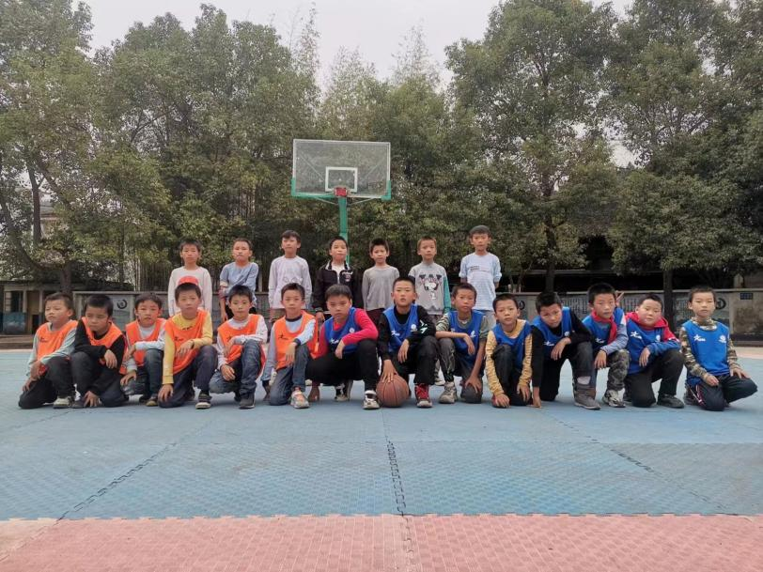
1.大力开展劳动力转移培训。学校根据建设社会主义新农村的目标与要求和市场需求，有针对性地开展实用性强、多层次、多工种的培训，积极开展“订单式”培训。同时，由注重职业培训转为职业指导，为农民实现多渠道的就业与创业搭建平台，使培训真正成为社会稳定剂和农民增收、经济增长的助推器。
学校与会同县某村小学习进行支教，村小学普遍存在音体美课程缺乏教师的情况，学校在2022年开始利用课后空余时间对村小学的篮球课进行了支教。

2.实施岗位技能素质提升计划。近两年学校紧紧围绕怀化市委、市政府的建设目标和产业发展战略，把教学活动与生产实践和服务企业岗位培训结合起来。
3.服务乡村建设，重在质量效益。
（1）学校坚持数量、质量、效益并重；坚持十六字方针：措施到位、形式多样、内容实用、效果明显。
（2）措施到位、六个落实、提供保障。全校上下高度重视服务乡村建设工作，坚持做到机构、人员、任务、课程、设备、资金的落实，充分保障服务水平和质量。
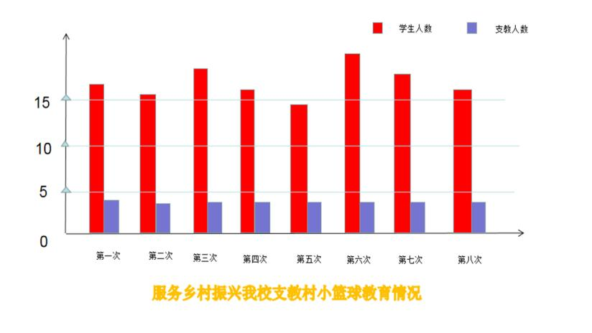
（3）内容实用。让学员感到“解渴、顶用” 老百姓最讲实惠，培训要讲求实用。我们根据岗位需求和学员的学力基础安排培训内容，满足个性化培训需要。在培训中，还请已就业的“老学员”来介绍自身工作中遇到的各种实际问题和岗位技能的关键点，学员深感这样的培训太实用了。
（4）效果明显。得到社会认可，百姓才会买账，培训促进就业，就业引导培训，开展培训的最终目的是让农民实实在在掌握一技之长，成功实现就业，增加收入，只有这样，才能得到社会认可，百姓才会买账。为了促进学员就业，学校成立了培训就业指导办公室，建立了劳动力培训档案，采集就业信息并与用工单位密切联系并大力推荐学员，形成了与各镇共同推荐安置就业的运行机制。做到资源共享，信息共用，情况互通，共同促进就业、创业。
4.服务乡村建设，重在创新发展
（1）开展职业培训是一项系统工程，全社会工程，因而必须形成全社会的合力。学校开展的职业培训、劳动力转移培训工作，得益于上级有关部门的支持、帮助与合作。
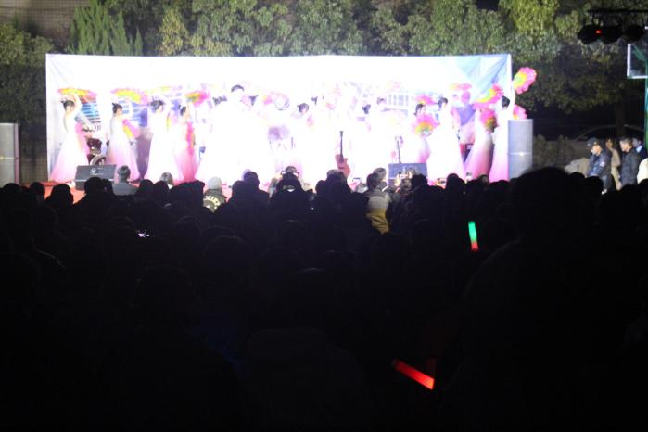
（2）尽管取得了一些成绩和经验，但也面临着诸多问题，我们认为，关键是如何进一步有序开发和充分利用培训市场。只有坚持职业培训和劳动力转移培训的不断创新，才能使其得到持续发展。
学校利用自身特色教育，展现学生的在校学习成果，服务学校所在社区，丰富社区文化建设，在校举办了面对社区所有人的校园文化演出。
（五）服务地方社区
1.活动目的。2022年计划开展8次，于3月4日开展了进学校的以助人为乐为主题的道德讲堂，5月还将与某小学开展针对少年儿童的诚信教育道德讲堂。6月将进单位、进社区进行宣讲道德模范事迹。走向社会、接触社会、了解社会、学会做人、学会做事，增强社会责任感，培养并提高社会交往、组织管理、分析思考、实践创新能力。

2.活动主题。深入社会、了解社会、增强社会责任感，尽情展示学校的风采。走进社区，开展社区服务活动，自主参加社会公益活动，进一步培养和提高“自我管理、自我教育、自我服务”能力。
3.活动时间：寒假。
4.活动内容：
（1）参与社区管理，协助社区出墙报、普法宣传，进行清洁楼道、拾捡垃圾等活动,清理绿化带内随意丢弃的垃圾。
（2）清理社区内墙面上张贴的广告。
（3）为社区居民分发报纸。
（4）服务孤老,为社区孤寡老人做家务事。
（5）收集社区废品卖掉处理,将挣的钱用于社区公共建设，为社区买几盆植物盆景。
（6）开展绿色环保活动。在社区开展节约用水、保护水资源的宣传活动;开展本地区水资源状况的调查及提出改善的建议;对本地区水环境污染的调查、分析和建议等。
（7）开展读书学习互助活动，帮助和指导社区内的小学生开展读书学习。
5.活动心得：
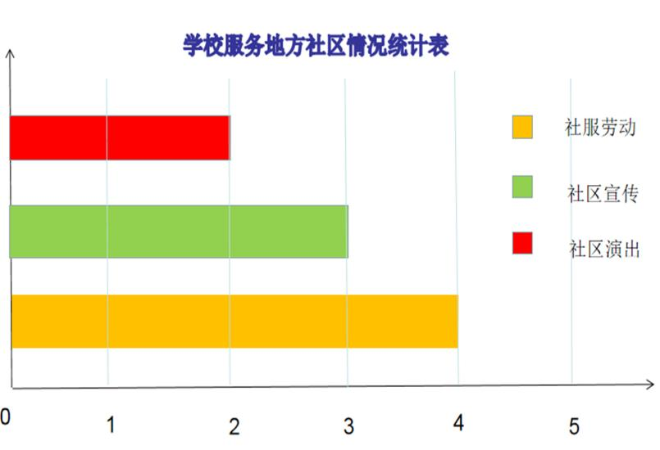
（1）即来之，则安之。在学校这个团结向上的大家庭中我一定好好实习，充实自己的知识，为自己将来的工作打好基础，也尽心尽力做好本职工作，为社会做出自己应有的贡献。
（2）通过服务社区的活动，使我熟悉社区在地理环境、人文景观、物产特色、民间风俗等方面的特点，继而萌生亲切感、自豪感，并懂得爱惜、保护它们;留意社区中人们关注、谈论的问题，并能学会综合而灵活地运用自己的知识加以解决，从而掌握基本的服务社区的本领，形成建立良好生活环境的情感和态度;在服务的过程中学会交往、合作，懂得理解和尊重，形成团队意识和归属感，增强服务意识和责任感。自觉地从身边小事开始，关注周围、社区、国家乃至世界性的环境问题，并养成随时随地保护环境的意识和习惯。
（六）具有地域特色的服务。
怀化市民族学校作为市区民办学校之一，将进一步发挥学校的智力资源和企业的人才资源，通过加大实训教学、教学项目开发、技术研究等方面的投入，促进企业在人才储备、技术更新、设备升级等方面进步，实现学校在人才培养、技术创新、服务地方等方面的提升，为地方经济发展做出贡献。
（七）具有本校特色的服务
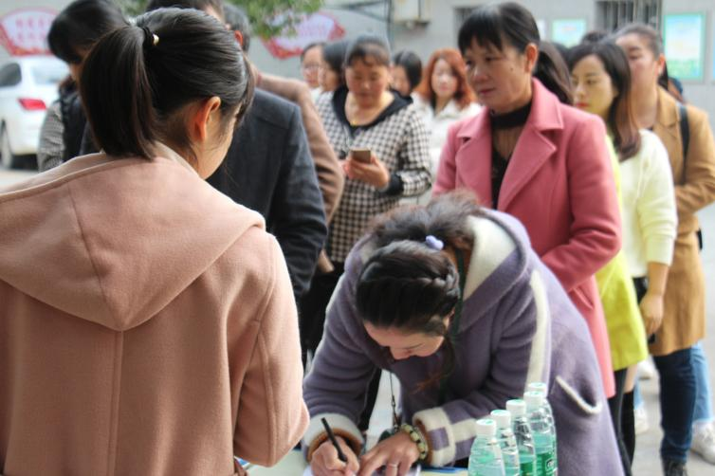
1.培养目标特色中等职业学校培养的是技能型人才，培养的目标是与现代化建设相适应的德、智、体、美全面发展，具有综合能力，在生产、服务、技术和管理第一线工作的高素质劳动者和中，初级专门人才。它的人才定位是以培养具有熟练操作技能的人才，学校紧扣这一人才培养方向主题，依据社会与经济发展的需求和学生实际情况，形成学校的办学特色。
学校开设有计算机专业，并且计算机专业属于学校的特色专业，在提高学校教学质量的同时，更加服务、回报于社会，开设了无偿社会人员计算机培训学习辅导课。
2.专业特色形成专业特色一是在专业设置上改变传统的“供给驱动”模式为“需求驱动”模式。即不要以学校学科水平和师资力量、设备状况为依据来设置专业，而是以满足社会与经济的发展需求变化为出发点、立足点设置专业。二是加强专业的内涵建设，提高学生的专业水平，使学校的某些专业在一定范围内具有领先与示范效应，得到社会的认可和欢迎。
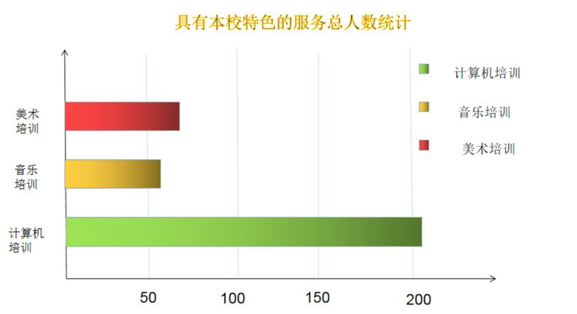
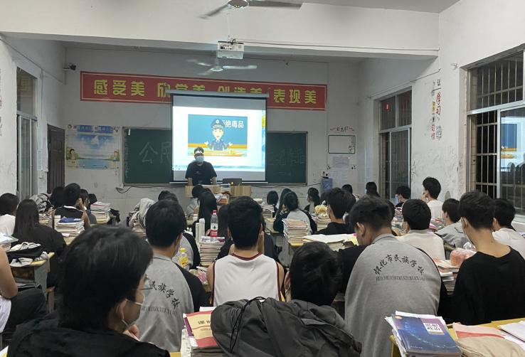
3.教学模式特色中等职业学校培养的人才是技能型人才，它的职业能力的培养，是教学设计的起点，是教学评价的重点，又是教学的最高目标。为了更好地增强学生的职业能力，在教学实践过程中要探索以提高学生职业能力为核心，以职业资格为导向的教学模式。改变传统的以教师和课本为中心的教学模式。学校同时要借鉴国外先进的教学模式，并结合各自学校的特点，形成具有鲜明个性的教学模式。
全面深入地开展工作，以提高学生禁毒意识和抵制毒品为根本，营造一个健康文明、和谐向上的`校园环境。

五、政策落实质量
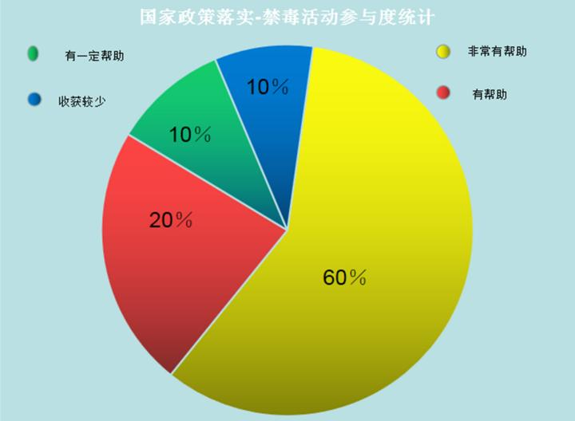
（一）国家政策落实。
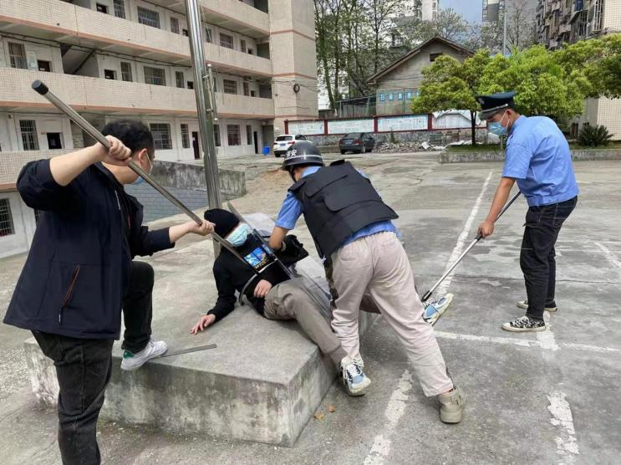
学校严格落实国家关于中职资助、课程开设、教材使用、学校管理等各方面的政策，积极向学生和家长宣传国家对中职生的各种优惠政策，学生进校后更是不折不扣的按章办学，从办学至今无发生一起违背国家政策的办学行为。
- 地方政策落实。
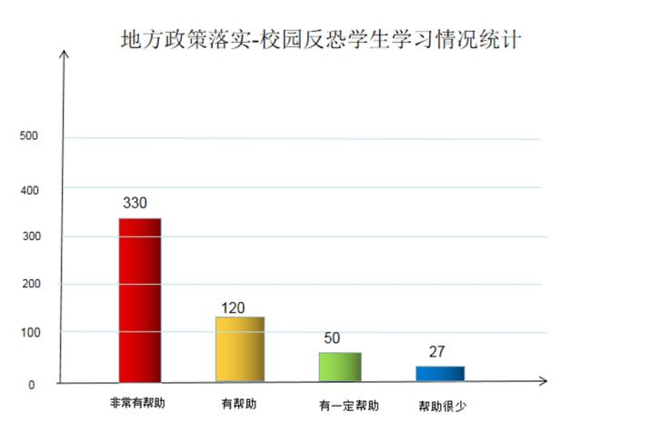
学校虽隶属于怀化市教育局直接管理，不管是对于省、市各教育部门发的文件或多部门联合文件，还是市财政局、市民族和宗教管理、市民政局、市食品药品监督管理局等单位特定业务的上报工作，学校都不折不扣的按通知、政策文件办事，从不自作主张，违背教育教学秩序。
为了有效防范校园内发生突发伤害事件，切实保障广大师生人身安全，组织全校师生开展反恐防恐模拟演练活动。
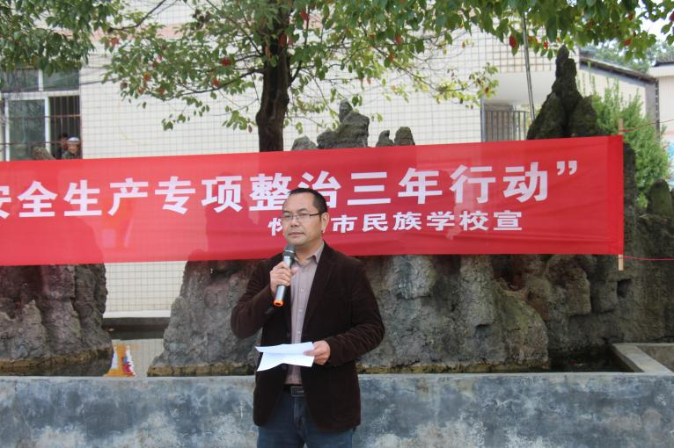
（三）学校治理。
1.增强学校管理者和全体教师、学生的法制观念和依法办事的能力，提高学校依法决策、民主管理和高效监督的水平，运用法律手段调整、规范和解决教育改革和发展中出现的新关系、新情况和新问题，维护校园稳定，维护学生、教师和学校的合法权益，保障教育方针的贯彻落实。
为了有效防范校园内发生突发伤害事件，切实保障广大师生人身安全，组织全校师生开展反恐防恐模拟演练活动。
2.法律文书依据：《教育法》、《教师法》、《未成年人保护法》、教育部《关于加强依法治校工作的若干意见》。
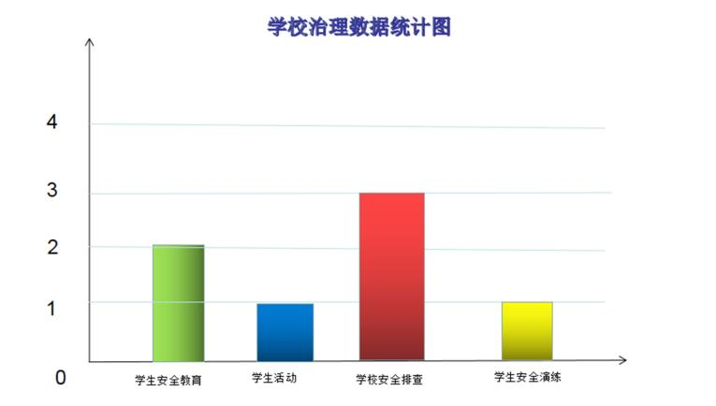
3.建立组织，明确职责。为提高学校依法决策、民主管理和高效监督的水平，维护校园稳定，维护学生、教师和学校的合法权益，保证教育方针的全面贯彻实施，决定建立依法治校工作领导小组，同时下设三个工作小组：
（1）各组工作职责
①依法治校工作领导小组。依法制定学校《章程》、《学校管理制度》，学校会同学校工会共同讨论制定，教代会通过，报教育局审定后执行，合法、公正、公开。
②制定《依法治校实施方案》。
③全面负责学校依法治校实施工作，每周研究工作一次。
④聘请学校法制副校长。
⑤宣传、落实、保护师生的合法权益。
（2）法制教育工作小组。
①结合教育系统普法教育活动，落实计划教材、师资、课时。
②负责社区、家庭的协调、联系，定期听取意见，保证法制教育的普及。
③学法用法的工作总结。
（3）师生校内申诉处理小组。
①宣传、保护师生的合法权益。
②受理、处理师生校内申诉案件。
③以书面形式宣布处理决定。
（4）学生伤害事故调解小组。
①制定《学校安全工作制度》，并负责组织实施。
②安全教育工作常抓不懈，警钟长鸣，制度化、规范化。
③建立应对突发事件预案预警制度，努力预防和减少学生伤害事故的发生。
4.做好应急处理，负责向上级报告。依法治校是当今提高学校办学水平的迫切要求，学校把依法治校作为办学理念，全方位、深层次地开展依法治校工作，相信，经过大家的不懈努力，学校的依法治校工作会搞得更好。
（四）质量保证体系建设
1.建立多元化的教学质量监督机制。在原有的教师教学质量评价和教学督导制度之上，增设了学生教学信息员和教学工作定期检查制度。教师教学质量评价由过去的单纯学生问卷评价改为学生网上评价与学校评价、教师自评相结合，促进教师教学改进。在过去学生座谈会、问卷调查等的基础上逐渐形成了学生反馈教学信息的机制，本学期正式了启动学生教学信息员工作，加强学生监督力度，发挥学生的监督主体作用。完善了各主要教学环节的质量标准，使得教学管理规范化，保证整体教学质量。
2.积极构建学校教学管理工作评价机制。加强教学管理建设，提高学校在教学管理方面的积极性和主动性，适时出台了《怀化市民族学校教学管理工作评价指标（试行）》，并在试评价的基础上逐步形成了较为完善的评价方式。通过对学校教学管理工作的评价，促进了学校对教学质量的自我评价，形成了良好的教学质量改进机制。
3.多种渠道提高师资队伍整体水平。以教学团队建设促进教师专业水平提高，以青年教师导师制促进青年教师教学水平提高，形成全面提高师资水平的良性机制。针对学校转型发展的需要，修订了教师进修管理办法，鼓励教师通过访学、课程进修、挂职锻炼等方式，提高实践教学能力和职业能力。为师资不足的问题，加强对外聘教师的管理，出台了《怀化市民族学校外聘教师管理办法（试行）》，为构建稳定的高水平外聘教师队伍，更好地发挥外聘教师作用提供了保障。
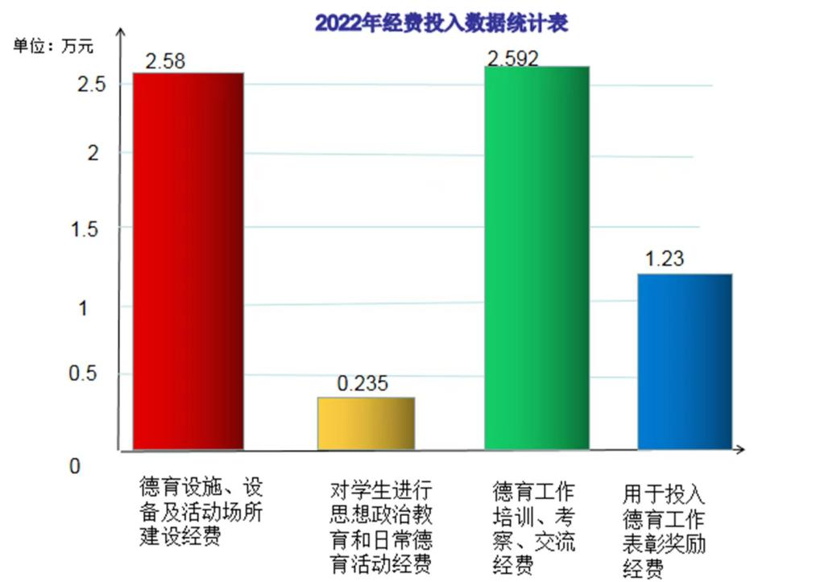
4.学校加强教学建设的力度。开展教学建设工作，以评促建，完善课程建设规划，规范学校教学档案。各教研室组织教师开展“说课程”活动，使任课教师进一步深入理解所任课程教学目标，进一步更新教学内容、改进教学方法。在全校内积极开展“说专业”活动，使广大教师进一步明确了专业办学目标、发展方向和专业内涵建设思路，促进专业课程体系建设。教学建设进行全面深入检查，促进学校教学建设水平的提高。
（五）经费投入
2022年经费投入情况（以德育经费为例）
（一）德育设施、设备及活动场所建设经费。
1.国旗、中学学生守则、行为规范3100元
2.教学楼、教室的名人名言、警示句50幅2000元
3.宣传橱窗制作60版6000元
4.广播站设备4000元
5.心理咨询室设备4200元
6.宣传标语6500元
（二）对学生进行思想政治教育和日常德育活动经费。
1.«公民道德实施纲要»1500元
2.电教光盘850元
（三）德育工作培训、考察、交流经费。
1.班主任工作经验研讨会1200元
2.班主任工作经验交流会450元
3.教师外出参观学习15000元
4.教师三笔字比赛1520元
5.教师节“活动3800元
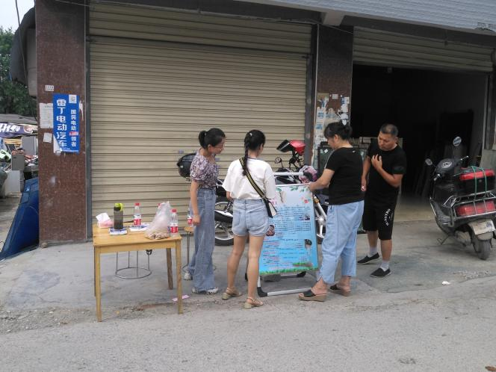
6.知识竞赛1450元
7.喜迎“建党101周年”主题班会2500元
（四）用于投入德育工作表彰奖励经费。
1.好人好事评比表彰3400元
2.班主任评比表彰3200元
就会同地区招生情况来看，每年招生人数都在下降，同比例下降幅度达到了25％。
。
3.三好学生、优秀班干部奖励4800元
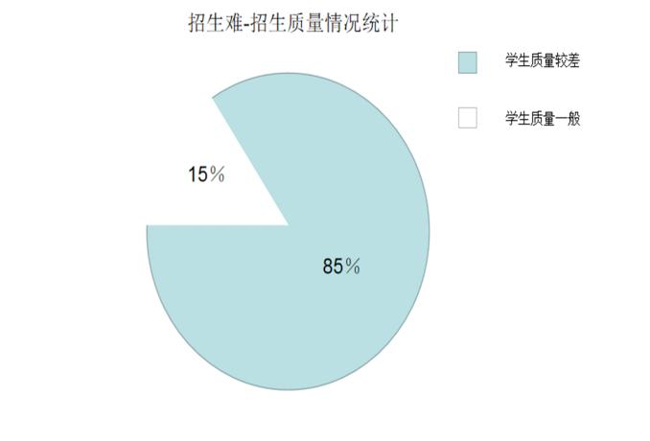
3.“公民道德”演讲比赛900元
六、面临挑战
（一）挑战1：招生难
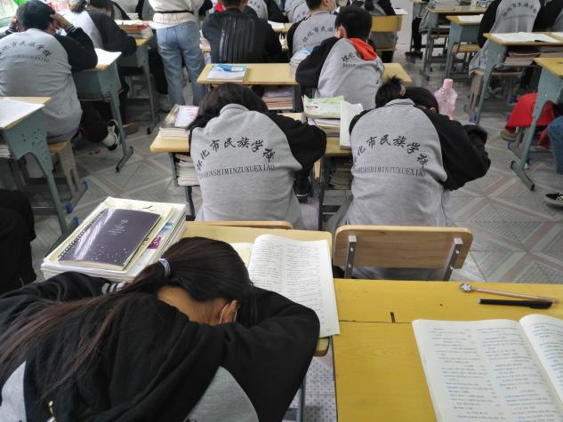
1.由于传统意识和狭隘教育观的影响，和社会上客观存在着农业与非农业、城市与乡村、干部与工人的差别和身份界限，一些人总认为职业教育是低水平、低层次的教育。
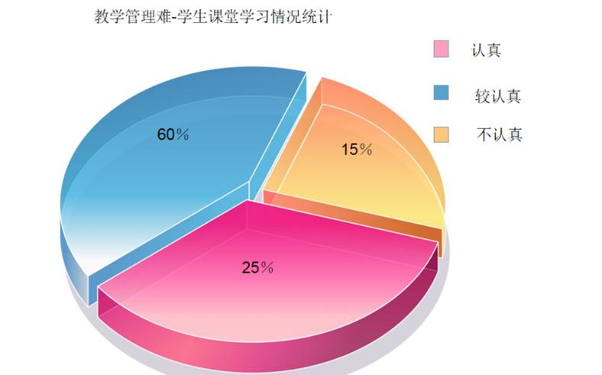
2.现阶段，中等职业教育的招生对象主要还是初中毕业生。由于初中毕业生数量减少，普高升温，留给职业学校的招生空间越来越小。
2022年9月14日对三个班级第三节课上课情况进行了抽查，认真人数占25％，较认真人数占60％，不认真人数占15％。。
（二）挑战2：教学管理难。
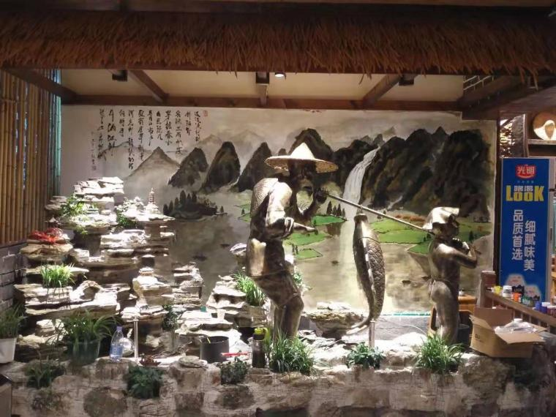
由于招生难，生源严重不足，为维持正常办学，招生几乎没有选择的余地，基础及素质再差的学生还得招进来，致使生源整体素质较差。要把这样的学生培养教育成为合格的中专毕业生，教学管理难度相当大。有的学生在中学就没养成良好的学习习惯，更没学习兴趣和积极性。进入中专后，三天打鱼，两天晒网。一学期三、四科不及格的现象很常见。学校严格管理，批评教育和处理违纪学生，流失学生比例高达10％。
学校毕业生丁翔，毕业后主要从事手绘墙工作，受到疫情、手绘市场饱和、材料成本增加等因素影响，收入一直不是特别理想，平均工资每月2000-2600元。除去自身开销以外，基本上没有存款。

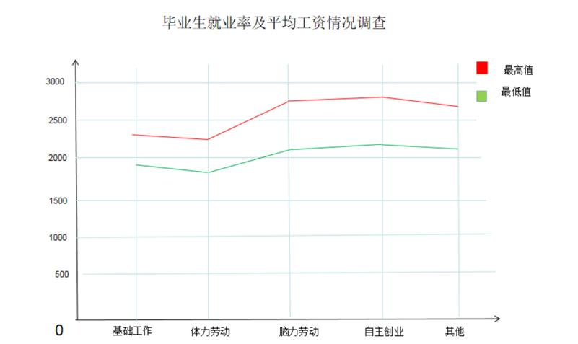
- 挑战3：优质就业率偏低。
有些毕业生就业后，岗位技术含量不高，劳动强度大、加班时间长，干不了多长时间就回家了。有的企业用工不规范，轮番招收新工人辞退老工人来降低企业生产成本，造成中等职业学校毕业生不能长期、稳定就业。家长有怨言，社会有意见。

